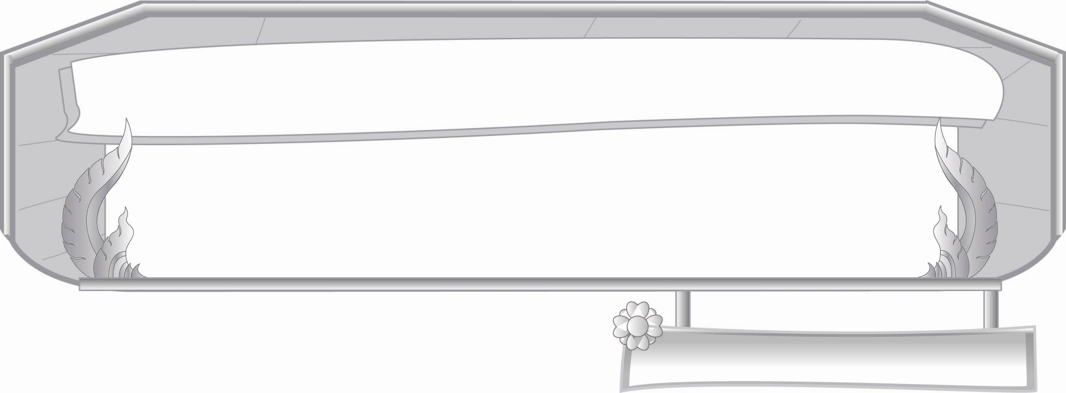
ชั้นประถมศึกษาปีที่ ๓ เวลา ๑ ชั่วโมง
หน่วยการเรียนรู้ที่ ๔
มาตรา กก กด กน กบ...ตัวสะกดหลายตัวเสียง
แผนการจัดการเรียนรู้ที่ ๘

สรุปความรู้ มาตรา กก กด กน กบ
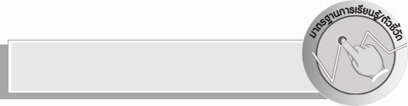
มาตรฐานการเรียนรู้/ตัวชี้วัด

มาตรฐานการเรียนรู้
มาตรฐาน ท ๑.๑ ใช้กระบวนการอ่านสร้างความรู้และความคิดเพื่อนำไปใช้ตัดสินใจ แก้ปัญหาในการดำเนินชีวิตและมีนิสัยรักการอ่าน
ตัวชี้วัด
ท ๑.๑ ป. ๓/๑ อ่านออกเสียงคำ ข้อความ เรื่องสั้น ๆ และบทร้อยกรองง่าย ๆ ได้ถูกต้อง คล่องแคล่ว
มาตรฐานการเรียนรู้
มาตรฐาน ท ๔.๑ เข้าใจธรรมชาติของภาษาและหลักภาษาไทย การเปลี่ยนแปลงของภาษาและพลังของภาษา ภูมิปัญญาทางภาษา และรักษาภาษาไทยไว้เป็นสมบัติของชาติ
ตัวชี้วัด
ท ๔.๑ ป. ๓/๑ เขียนสะกดคำและบอกความหมายของคำ

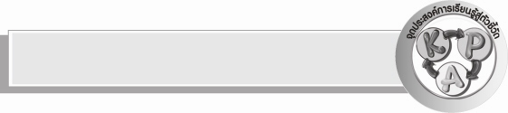
จุดประสงค์การเรียนรู้สู่ตัวชี้วัด

- สรุปความรู้เรื่องคำในมาตรา กก กด กน กบ (K)
- นำคำมาตรา กก กด กน กบ มาใช้ในการสื่อสารได้อย่างถูกต้อง (P)
- เห็นความสำคัญในการเขียนคำของมาตราตัวสะกดหลายคำ (A)


สาระสำคัญ

คำในมาตรา กก กด กน กบ ทุกคำมีความหมาย คำเดียวกันที่ใช้ในประโยคต่าง ๆ อาจมีความหมายไม่เหมือนกัน

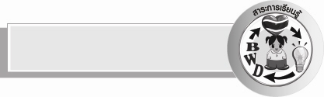
สาระการเรียนรู้

ความหมายของคำในมาตรา กก กด กน กบ

สมรรถนะสำคัญของผู้เรียน

- ความสามารถในการสื่อสาร
- ทักษะการอ่าน
- ทักษะการเขียน
- ทักษะการฟัง การดู และการพูด
- ความสามารถในการคิด
- การคิดวิเคราะห์
- การปฏิบัติ
- การสรุปความรู้
- ความสามารถในการแก้ปัญหา

คุณลักษณะอันพึงประสงค์

ใฝ่เรียนรู้
ตัวชี้วัดที่ ๔.๑ ตั้งใจ เพียรพยายามในการเรียนและเข้าร่วมกิจกรรมการเรียนรู้

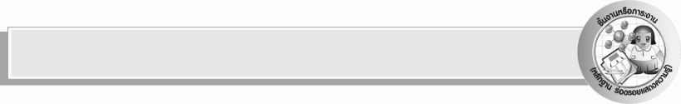
ชิ้นงานหรือภาระงาน (หลักฐาน ร่องรอยแสดงความรู้)

แผนภาพความคิดสรุปความรู้ เรื่อง มาตราตัวสะกดที่มีตัวสะกดหลายตัว

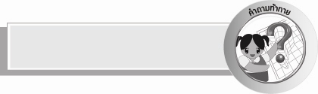
คำถามท้าทาย

ถ้าไม่มีมาตรา กก กด กน กบ ภาษาไทยของเราจะเปลี่ยนแปลงอย่างไรบ้าง


การจัดกิจกรรมการเรียนรู้

- ให้นักเรียนร่วมกันแสดงความคิดเห็น โดยครูใช้คำถามท้าทาย ดังนี้
๏ ถ้าไม่มีมาตรา กก กด กน กบ ภาษาไทยของเราจะเปลี่ยนแปลงอย่างไรบ้าง
- ครูแจกบัตรพยัญชนะ สระ วรรณยุกต์ให้นักเรียนคนละ ๑ ใบ ให้นักเรียนยืนเป็นวงกลมหน้า
ชั้นเรียน ให้นักเรียนคอยฟังคำพูดของครู ดังนี้
- ให้หาคำมาตรา กก
- ให้หาคำมาตรา กด
- ให้หาคำมาตรา กน
- ให้หาคำมาตรา กบ
ให้นักเรียนวิ่งหาคำที่อยู่ในมาตรา กก เช่น มาก คนที่ถือพยัญชนะ ม , ถือ –า, ถือ ก รวมกัน ๓ คน ครูบอกทีละมาตราคนที่ประสมคำได้แล้วให้นั่งลง และนำคำไปเขียนบนกระดาน ครูและนักเรียนช่วยกันตรวจสอบความถูกต้อง และช่วยกันบอกความหมายของคำ
- ครูและนักเรียนช่วยกันสรุปว่าคำที่นักเรียนเขียนบนกระดานทุกคำมีความหมาย คำไหนที่นักเรียนไม่ทราบความหมาย ครูบอกความหมายคำนั้น ๆ
- ครูให้นักเรียนอ่านแถบประโยคที่ครูติดบนกระดาน หรือครูเขียนบนกระดาน ดังนี้
- คนจีนกินข้าวกับตะเกียบ
- น้องของฉันขาตะเกียบ
- เขาตะเกียบอยู่ที่จังหวัดประจวบคีรีขันธ์
นักเรียนพิจารณาความหมายของคำที่ขีดเส้นใต้ ครูให้นักเรียนสังเกตและพิจารณาความหมายของข้อความทั้ง ๓ ข้อความ ครูอธิบายความหมายของคำว่า ตะเกียบ ดังนี้
- คำว่า “ตะเกียบ” ในประโยคแรกหมายถึงที่คีบอาหารแทนช้อน
- คำว่า “ตะเกียบ” ในประโยคที่สองหมายถึง ขาของคนที่ผอมลีบ
- คำว่า “ตะเกียบ” ในประโยคที่สามหมายถึง ภูเขาซึ่งเป็นสถานที่ท่องเที่ยว
- ให้นักเรียนยกตัวอย่างประโยคคำในมาตรา กก กน กบ กด ว่ามีอะไรอีกบ้าง
- นักเรียนและครูร่วมกันสรุปความรู้ว่าคำบางคำมีหลายความหมาย คำเดียวกันที่ใช้ในประโยคต่าง ๆ อาจมีความหมายไม่เหมือนกัน ต้องพิจารณาจากข้อความในประโยคจึงจะเข้าใจความหมายของคำนั้น
- ให้นักเรียนเขียนสรุปความรู้เรื่อง มาตรา กก กด กน กบ ลงในแผนภาพ

การจัดบรรยากาศเชิงบวก

ให้นักเรียนฝึกคิดคำและอธิบายความหมายของคำตามความเข้าใจของตนเอง แต่งประโยค
ครูสร้างบรรยากาศให้เกิดการเรียนรู้อย่างมีความสุขและสนุกสนาน


สื่อการเรียนรู้

- แถบประโยค
- บัตรพยัญชนะ, สระ, วรรณยุกต์

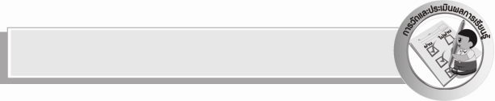
การวัดและประเมินผลการเรียนรู้

๑. วิธีการวัดและประเมินผล
๑) สังเกตพฤติกรรมของนักเรียนในการเข้าร่วมกิจกรรม
๒) ตรวจผลงานของนักเรียน
๒. เครื่องมือ
แบบสังเกตพฤติกรรมการเข้าร่วมกิจกรรม
๓. เกณฑ์การประเมิน
การประเมินพฤติกรรมการเข้าร่วมกิจกรรม
ผ่านตั้งแต่ ๒ รายการ ถือว่า ผ่าน
ผ่าน ๑ รายการ ถือว่า ไม่ผ่าน


ความรู้เพิ่มเติมสำหรับครู

ครูสามารถให้นักเรียนฝึกฝนเพิ่มเติมในการสอนอ่าน เขียน เรื่องมาตราต่าง ๆ จากหนังสือนิทานในห้องสมุด หรือฝึกให้ค้นคว้าทางอินเทอร์เน็ต ถ้าครูเน้นให้นักเรียนได้ฝึกฝนในการเขียน เขียนทุกวันในเรื่องที่อยากเขียน การเขียนโดยใช้แผนผังความคิดจะช่วยให้นักเรียนได้พัฒนาการเขียนได้มากขึ้น

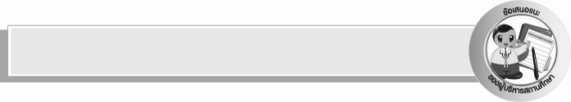
ข้อเสนอแนะของผู้บริหารสถานศึกษา
______________________________________________________________________________
______________________________________________________________________________
______________________________________________________________________________
______________________________________________________________________________
______________________________________________________________________________
______________________________________________________________________________
______________________________________________________________________________
______________________________________________________________________________
______________________________________________________________________________
______________________________________________________________________________
______________________________________________________________________________
______________________________________________________________________________
______________________________________________________________________________
______________________________________________________________________________
______________________________________________________________________________
______________________________________________________________________________
______________________________________________________________________________
______________________________________________________________________________
______________________________________________________________________________
______________________________________________________________________________
______________________________________________________________________________
______________________________________________________________________________
______________________________________________________________________________
______________________________________________________________________________

ลงชื่อ_________________________ (ผู้บริหารสถานศึกษา)
(_________________________)
________/________/_______


บันทึกหลังการสอน

ผลการจัดการเรียนการสอน

______________________________________________________________________________
______________________________________________________________________________
______________________________________________________________________________
______________________________________________________________________________
______________________________________________________________________________
______________________________________________________________________________

ปัญหา / อุปสรรค

______________________________________________________________________________
______________________________________________________________________________
______________________________________________________________________________
______________________________________________________________________________
______________________________________________________________________________
______________________________________________________________________________

แนวทางแก้ไข

______________________________________________________________________________
______________________________________________________________________________
______________________________________________________________________________
______________________________________________________________________________
______________________________________________________________________________
______________________________________________________________________________

ลงชื่อ______________________ (ผู้บันทึก)
(______________________)
_______/_______/_______

